Tutorial za RC / CR mrežu

Razlika između RC-a i CR-a je samo u izlazu. Kod jednog je izlaz R a kod drugog C (kao da to niste znali). No dobro. U zadatku su uvijek zadani neki graf (ulazni napon), vrijednost C [F], vrijednost R[ohm], i početni napon na C-u (ako nije zadan, uvjek sam predpostavio da je 0, i do sad sam uvijek bio u pravu). Prvo što se računa je:



Koliko god C-a i R-a nadrobili uvijek je R(ukupno) * C(ukupno). Kad ste uspješno izračunali τ crtate tablicu:

|  |  |  |  |
| --- | --- | --- | --- |
|  | Uul | UR | UC |
| t=0- |  |  |  |
| t=0+ |  |  |  |
| t=5- |  |  |  |
| t=5+ |  |  |  |
| itd... |  |  |  |
|  |  |  |  |
|  |  |  |  |

Napomena: t-ove uzimate s obzirom na ulazni napon koji Vam je zadan, znači ako je promjena vrjednosti ulaznog napona u 3, onda morate uzeti u obzir i 3- i 3+

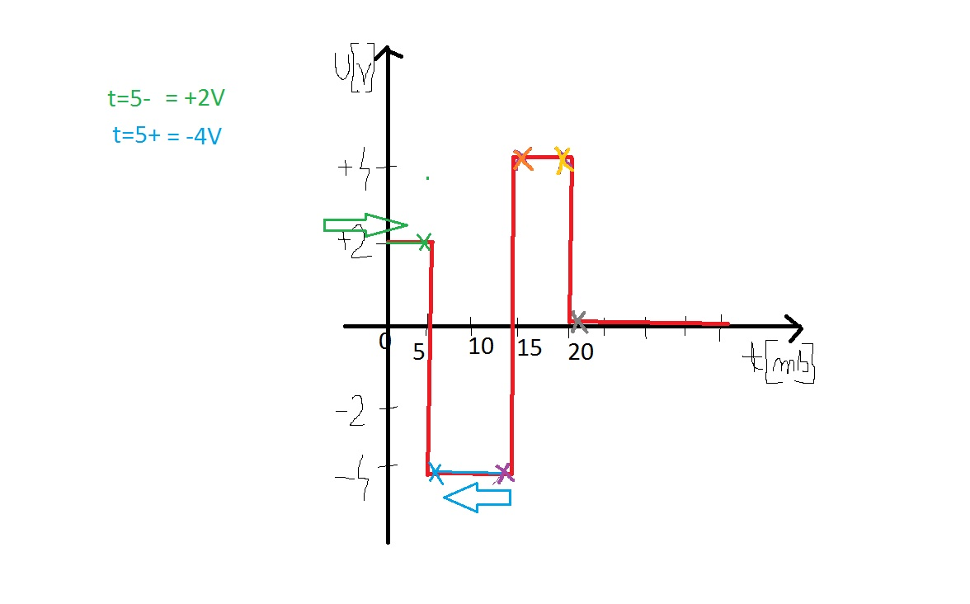Ulazni napon zadan je obično grafom pa stupac u kojem piše Uul popunjavate s obzirom na graf.

Slika 1: primjer ulaznog napona

Da bi dobili vrijednost u t- graf „čitate“ s lijeva na desno. Dakle, u trenutku t=0- Uul=0V, u trenutku t=0+ („čitamo“ s desna na lijevo) Uul=+2V. Na isti način dobijete za t=5- (Uul=+2V), a za t=5+ (Uul=-4V). Za vježbu probajte dobiti t=5-, t=5+, t=15-, t=15+, t=20-, t=20+ (rješenja su u tablici.)

|  |  |  |  |
| --- | --- | --- | --- |
|  | Uul | UR | UC |
| t=0- | 0 V |  |  |
| t=0+ | 2 V |  |  |
| t=5- | 2 V |  |  |
| t=5+ | -4 V |  |  |
| t=10- | -4 V |  |  |
| t=10+ | 4 V |  |  |
| t=20- | 4 V |  |  |
| t=20+ | 0 V |  |  |

Nakon što ste popunili ulazni napon popunjavate stupac UC.

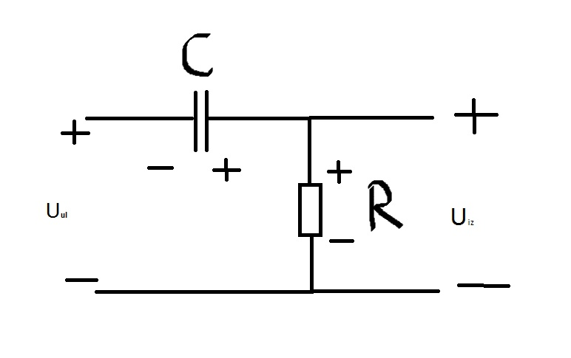

Slika 2: primjer CR - mreže

I neka je zadano: UC0 = 2 V (početni napon na kondichu), C=1μF, R=1kΩ. (zaključujemo, odnosno izračunamo τ=R*C=1ms). S tim podacima popunjavamo prva dva redka UC. Promjena napona na kondichu nije trenutna, tako da vrijedi



|  |  |  |  |
| --- | --- | --- | --- |
|  | Uul | UR | UC |
| t=0- | 0 V |  | -2 V (ako se pitate zašto „minus“ pogledajte polaritet na kondichu) |
| t=0+ | 2 V |  | -2 V |
| t=5- | 2 V |  |  |
| t=5+ | -4 V |  |  |
| t=10- | -4 V |  |  |
| t=10+ | 4 V |  |  |
| t=20- | 4 V |  |  |
| t=20+ | 0 V |  |  |

Uvijek računate napon na kondichu, a nako toga ćemo popunjavati stupac s UR. Napon na kondichu u nekom trenutku t- računa se formulom:



U(tp) predstavlja „trenutak prije“ promjene, a delta t predstavlja razliku vremena (konačno – početno ili ti, trenutak u kojem tražimo vrijednost – „trenutak prije“)

Za t=5- vrijedi:



vrijeme u kojem trežimo vrijednost (5) „minus“ vrijeme u trenutku prije (0)

**5 – 0 = 5**

UUL u trenutku 5-

Vrijednost UC prije trenutka 5-, vidimo da je to UC(0+)



I tu vrijednost upistujemo u t=5- i u t=5+ jer smo prije rekli da vrijedi:



za t=10- vrijedi:



za t=20- vrijedi:



(ako ne dobijete UC(20-) točno u decimalu fulali ste u delta t ☺)

konačno tablica izgleda:

|  |  |  |  |
| --- | --- | --- | --- |
|  | Uul | UR | UC |
| t=0- | 0 V |  | -2 V |
| t=0+ | 2 V |  | -2 V |
| t=5- | 2 V |  | 1,97V |
| t=5+ | -4 V |  | 1,97V |
| t=10- | -4 V |  | -3,96V |
| t=10+ | 4 V |  | -3,96V |
| t=20- | 4 V |  | 3,9996V≈4V |
| t=20+ | 0 V |  | 3,9996V≈4V |

Sad smo napravili 10% posla. Idem si po soka. Samo malo....

Preostaje nam još konačno rješenje zadatka izračunati a to je UR. Računa se vrlo jednostavno, direktnom primjenom Kirchhoffovog zakona o električnom naponu koji glasi:



konačno naša tablica izgleda ovako:

|  |  |  |  |
| --- | --- | --- | --- |
|  | Uul | UR | UC |
| t=0- | 0 V | 2 V | -2 V |
| t=0+ | 2 V | 4 V | -2 V |
| t=5- | 2 V | 0,03 V | 1,97V |
| t=5+ | -4 V | -5,97 V | 1,97V |
| t=10- | -4 V | -0,04 V | -3,96V |
| t=10+ | 4 V | 7,96 V | -3,96V |
| t=20- | 4 V | 0 V | 3,9996V≈4V |
| t=20+ | 0 V | -4 V | 3,9996V≈4V |

Na ispitu stupac koji me traži samo zaokružim:

|  |  |  |  |
| --- | --- | --- | --- |
|  | Uul | UR | UC |
| t=0- | 0 V | 2 V | -2 V |
| t=0+ | 2 V | 4 V | -2 V |
| t=5- | 2 V | 0,03 V | 1,97V |
| t=5+ | -4 V | -5,97 V | 1,97V |
| t=10- | -4 V | -0,04 V | -3,96V |
| t=10+ | 4 V | 7,96 V | -3,96V |
| t=20- | 4 V | 0 V | 3,9996V≈4V |
| t=20+ | 0 V | -4 V | 3,9996V≈4V |

Identično se računa da je na izlazu kondich. Još ste brže gotovi jer nećete morati računati UR.

U zadatku se može tražiti da se nacrta izlazni napon.

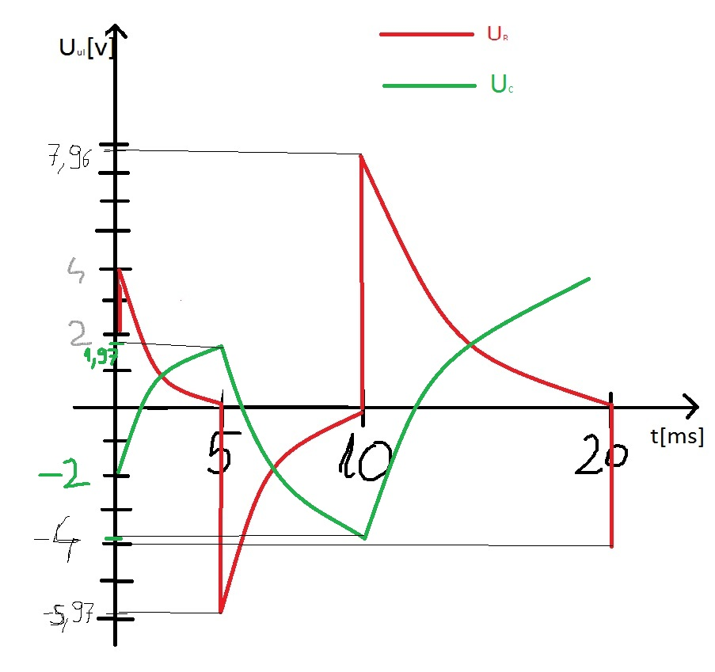

Slika 3: primjer izlaznog napona na otporu i kondichu

E sad da nebi bilo sve tako jednostavno postoji jedna lećka (iliti caka). Može se tražiti da se izračuna napon u trenutku t=3, t=7, t=13. Za tako međuintervalne vrijednosti koristimo jednu formulu koju je malo zeže za objasniti ali ću pokušati:

Dakle t=3 se nalazi između 0+ i 5-, znači jednim djelom na njega utječe napon u 0+, i upravo nam je taj napon potreban. U našem slučaju on iznosi UR(0+) = 4V, a formula glasi:



Zvuči glupo ali pokušat ću objasniti na primjeru. Za naš slučaj:

t=3 ms, τ=1 ms, UR(t=0+)=+4 V => jer napon u 0+ utječe na napon u t=3 ms, i delta t=3 ms (odnosno: t(u kojem tražimo vrijednost) „minus“ t(koji utječe na vrijednost))





delta t = trenutak u kojem tražimo vrijednost (7) „minus“ trenutak koji utječe na vrijednost napona u (7) == 5

7-5=2

Napon koji utječe u 7ms je onaj u 5+ms a to je -5,97V



(ako ne dobijete UR(13) točno u decimalu fulali ste u delta t ☺)

Ponovite si djelilo napona kod otpora i kako se odnose naponi kod serijskog/paralelnog spoja kondicha jer im nije strano da stave dva otpora a traži se izlaz na jednom.Kratko: Ta dva spojite u jedan i identično računate UR i nakon toga ga množite s djelilom napona na otporu koji se traži i dobijete traženi napon. Eto to bi bilo to, nadam se da će Vam biti od pomoći, ako nešto nije jasno PM-ajte me. Sretno svima na ispitu.

by Boem U Duši